SECTOR FINANCIERO

EVOLUCION DE LOS ACTIVOS EN LA SEMANA

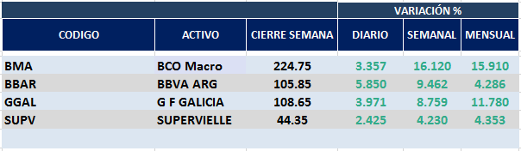
Fuerte recuperación de las acciones del sector en el mercado local y en N.Y.
Macro cierra en $ 224,75 positiva el 16.12% respecto del cierre anterior y en N.Y. queda en us$ 28.50 subiendo el 10.25% en la semana.
GGAL cierra en $ 108,65 positiva el 8.76% respecto del cierre semanal anterior, en N.Y. quedó en us$ 13.84 subiendo el 3.59%.
2.32%.
BBAR cierra en $ 105.85 subiendo el 9.46%, su adr queda en us$ 4.06 positivo el 3.84%.

GF GALICIA (Cierre al 06/12/19 $ 108,65)
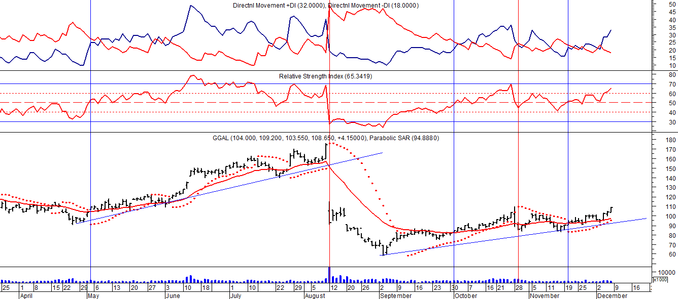
Señal de compra el 08/05 en $ 110,00.
Señal de venta el 12/08 en $ 92,00.
Señal de compra el 09/10 en $ 85,00.
Señal de venta el 13/11 en $ 94,00.
Señal de compra el 21/11 en $ 94,00.

BMA (Cierre al 06/12/19 $ 224,75)
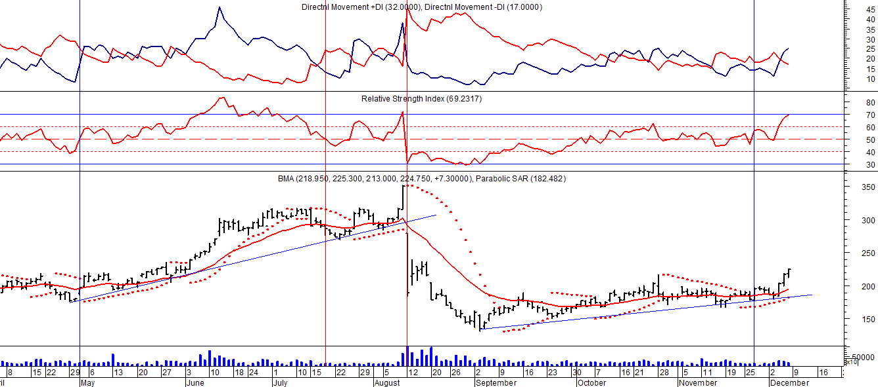
Señal de compra el 08/05 en $ 200,00.
Señal de venta el 12/08 en $ 188,00.
Señal de compra el 09/10 en $ 180,00.
Señal de venta el 13/11 en $ 190,00.
Señl de compra el 27/11 en $ 190,00.
FRANCES - BBAR (Cierre al 06/12/19 $ 105,85)

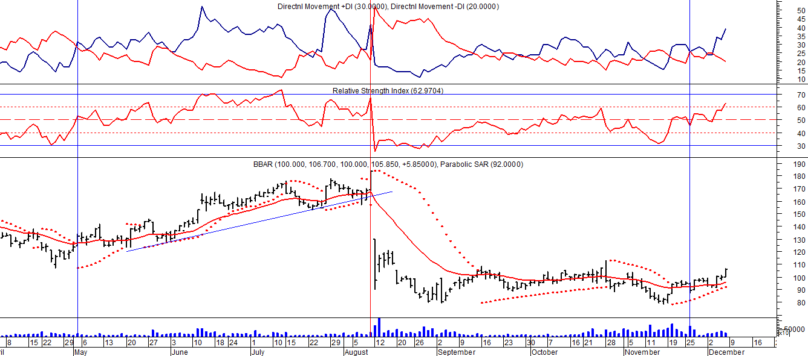

Señal de compra el 23/08 en $ 101.50.
Señal de venta el 08/09 en $ 102.
Señal de compra el 27/11 en $ 95.

SUPERVIELLE (Cierre al 06/12/19 $ 44,35)
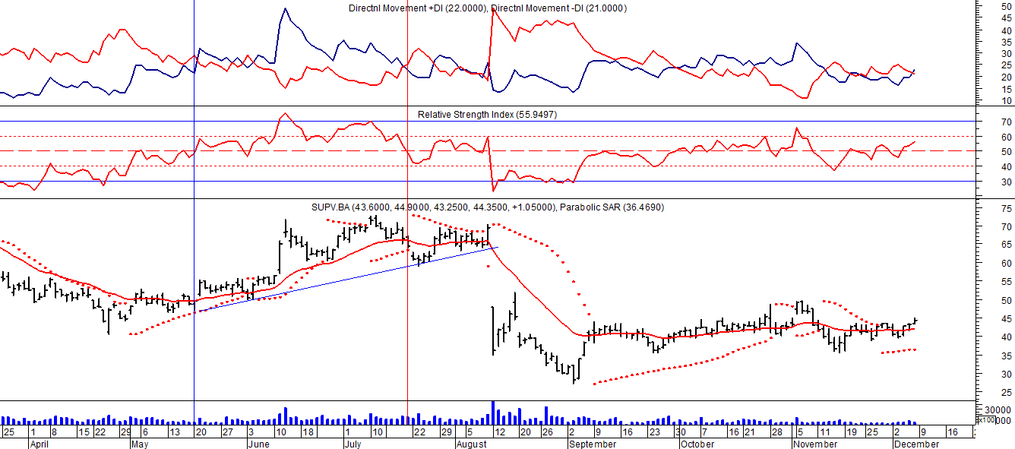
Señal de compra el 23/05 en $ 48,00.
Potencial señal de venta el 08/09 en $ 37,00.
Señal de compra el 01/10 en $ 41,00.
Señal de venta el 12/11 en $ 42,00.

